EGO Dichtstoffwerke EGO SMP 818 BAU & SANITÄR

EGO Dichtstoffwerke

Eigenschaften

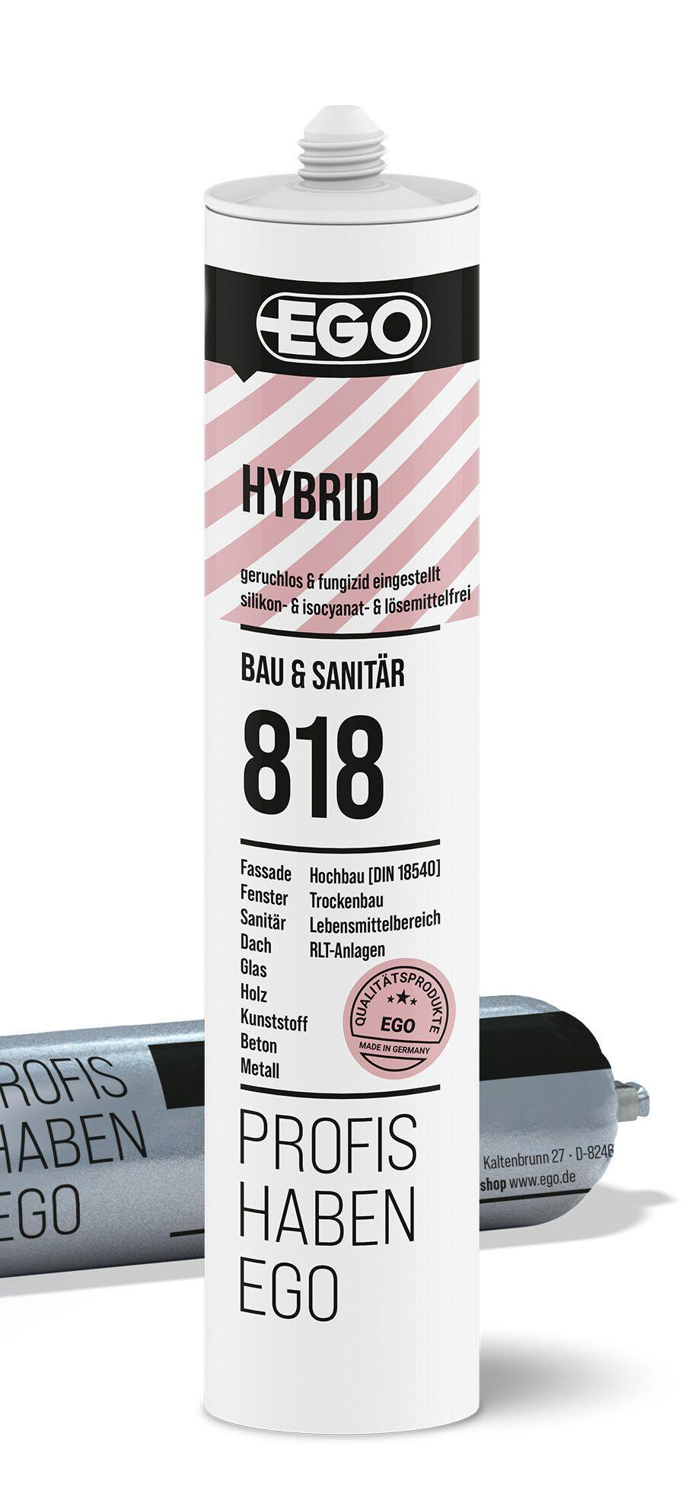

Anwendung

außen, innen

Dichtheit

wasserbeständig

Farbton

braun, dunkelgrau, grau, hellgrau, schwarz, weiß

Werkstoff

Silanmodifiziertes Polymer (SMP)

Anzahl Komponenten

1

Brandverhalten

E

Chemische Beständigkeit

chemikalienbeständig gem. Herstellerangabe

Lösemittelhaltigkeit / Wasserverdünnbarkeit

lösemittelfrei

Mögliche Haftgründe/Substrate (unbesch.)

Betonoberflächen, Emailleoberflächen, Faserzementoberflächen, Glasoberflächen, Holzoberflächen, Keramikoberflächen, Kunststoffoberflächen, Metalloberflächen

Dichte (kg/m³)

1.400,00

Farbtonbezeichnung Hersteller

weiß 1000, signalweiss 1005, braun 6000, steingrau 7000, hellgrau 7200, achatgrau 7900, felsengrau 7370, grau 7400, kieselgrau 8470, betongrau 7470, basaltgrau 7700, schwarz 8000